投诉管理操作操作手册---供应商

注：本手册仅用于投诉相关系统操作指导。

投诉
质疑供应商对采购人、采购代理机构的答复不满意，或者采购人、采购代理机构未在规定时间内作出答复的，可以在答复期满后15个工作日内登录系统向采购人所属预算级次的财政部门提起投诉。

提起投诉
步骤一：供应商登录系统，切换至投诉管理模块，点击“投诉管理”-->“提起投诉”，点击【新增】，如下图：
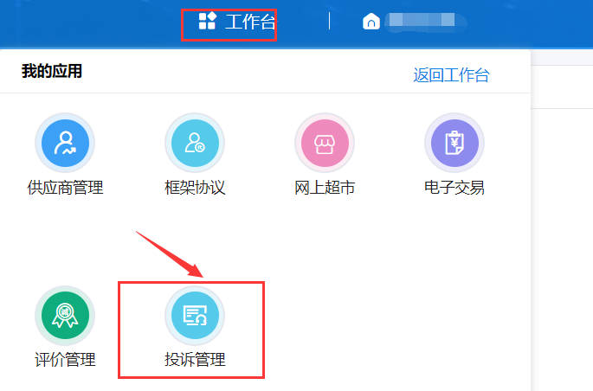
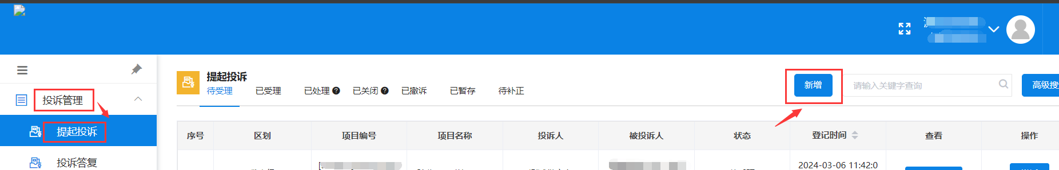

步骤二：新增投诉项目，必须勾选“我接受财政部门以线上方式送达本次投诉相关的文书通知”，勾选后点击【下一步】，如不勾选无法进行下一步。
注：进行投诉登记前，需仔细阅读投诉登记须知。
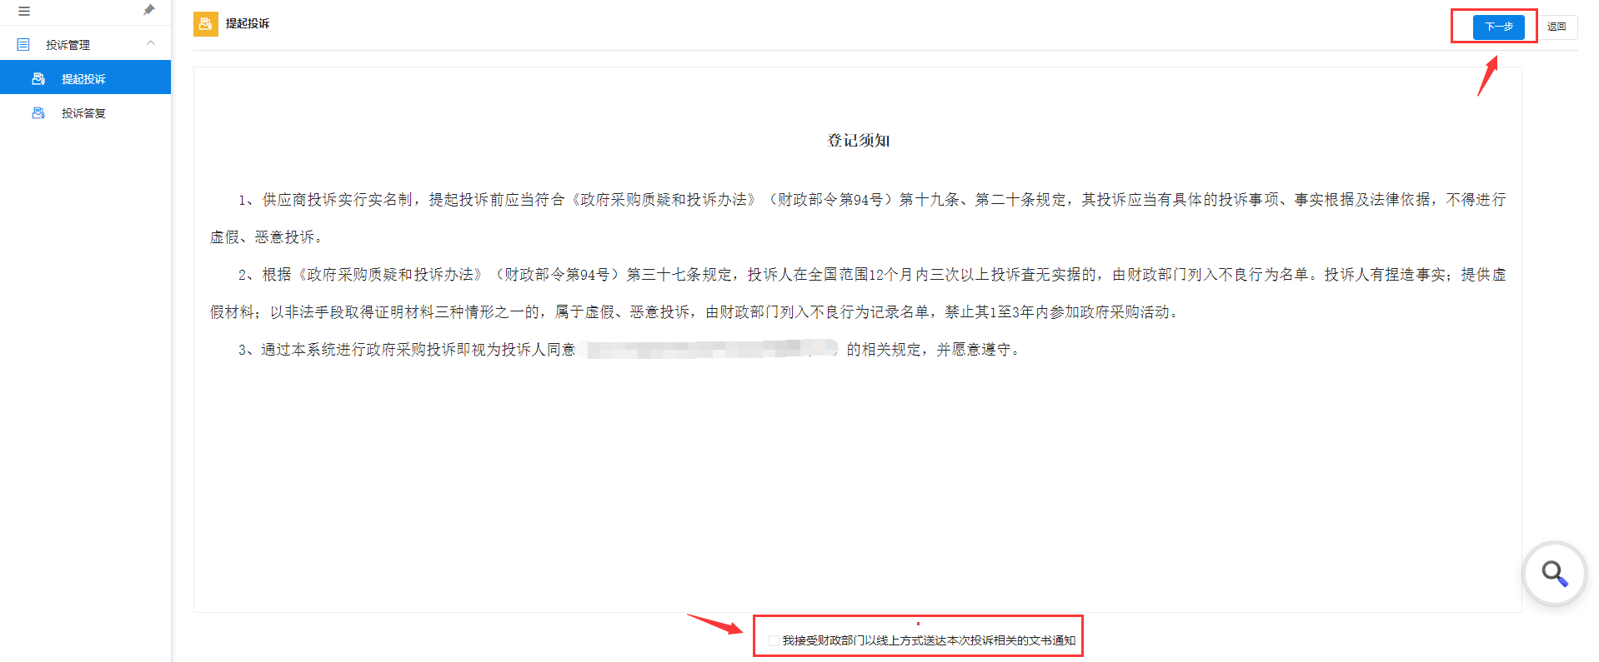
步骤三：进入供应商身份登记页面，选择投诉项目所属区划，选择相应投诉人登记身份：投诉单位法定代表人或主要负责人/投诉单位投诉授权代表；填写姓名、身份证号码、联系电话，点击【发送验证码】，填写验证码后，点击【下一步】按钮，进入下一环节。
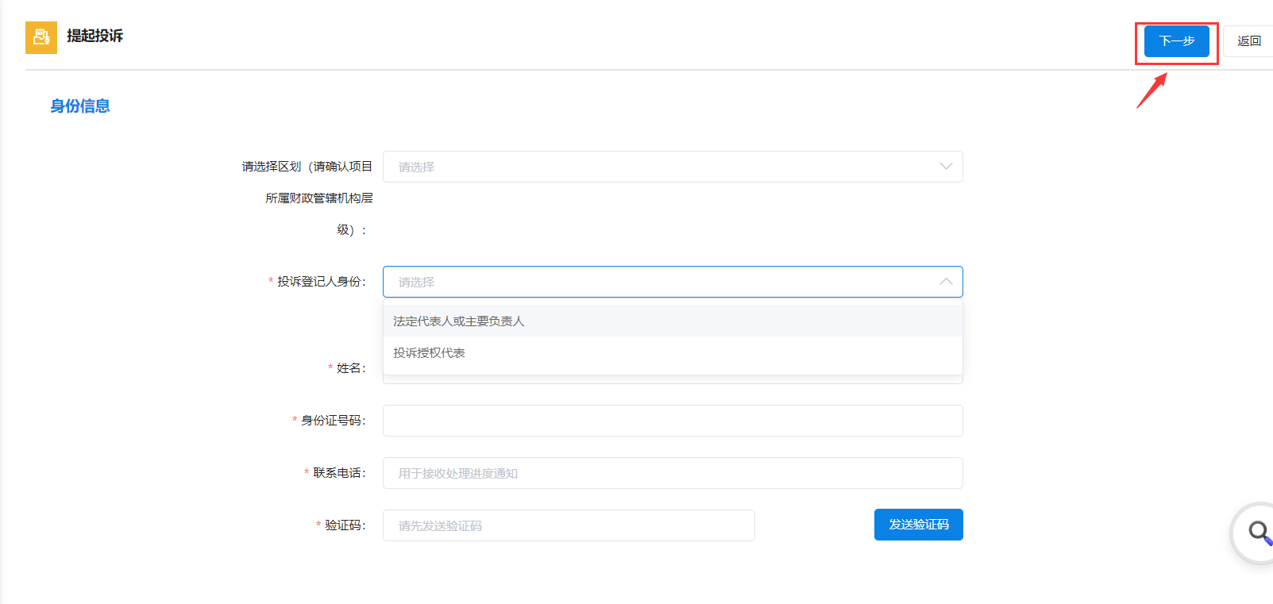
步骤四：“投诉人信息”“受委托人信息（投诉类型：投诉授权代表）”、“项目信息”、“质疑信息”、“被投诉人信息”
- 投诉人信息填写
根据页面填写相应的投诉人信息，并上传相关附件，注意：联系电话需正确填写以便接收投诉处理进度短信。
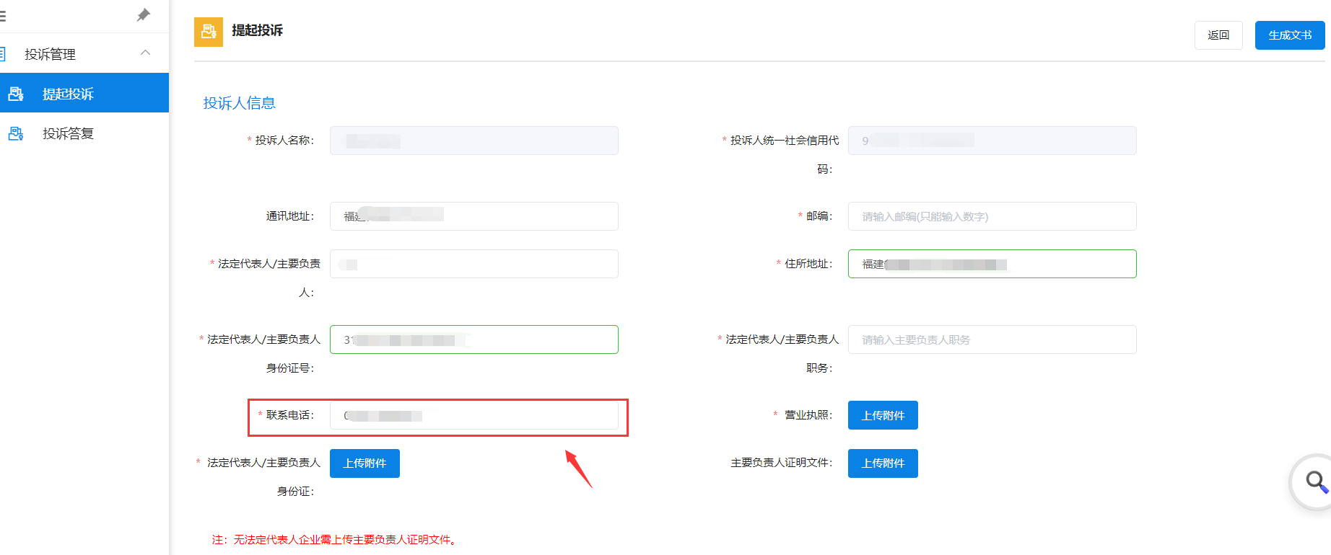
- 授权代表信息（投诉类型：投诉授权代表）
如果投诉登记人身份为：投诉授权代表，需要填写授权代表信息，并将授权代表身份证上传至系统中。
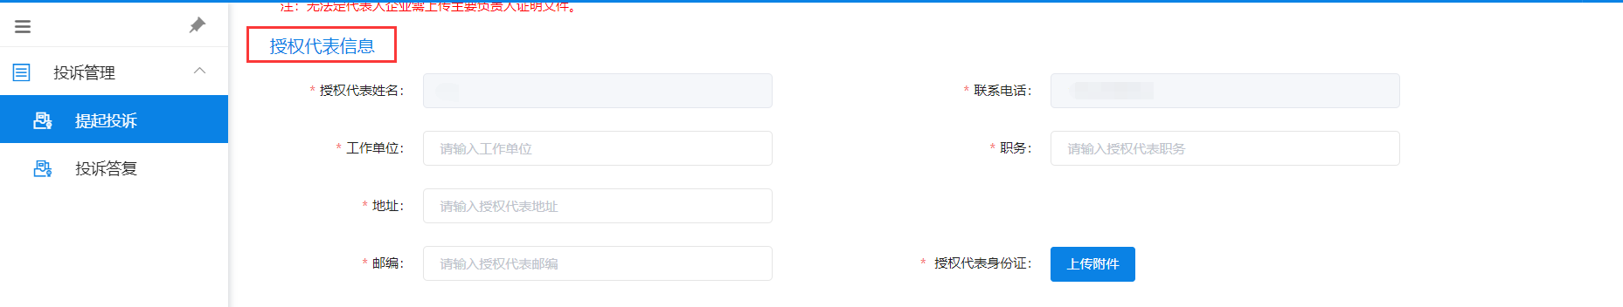
- 投诉项目信息
点击项目编号选择需要投诉的项目，点击投诉环节选择需要投诉的环节，将对应内容填写完整。
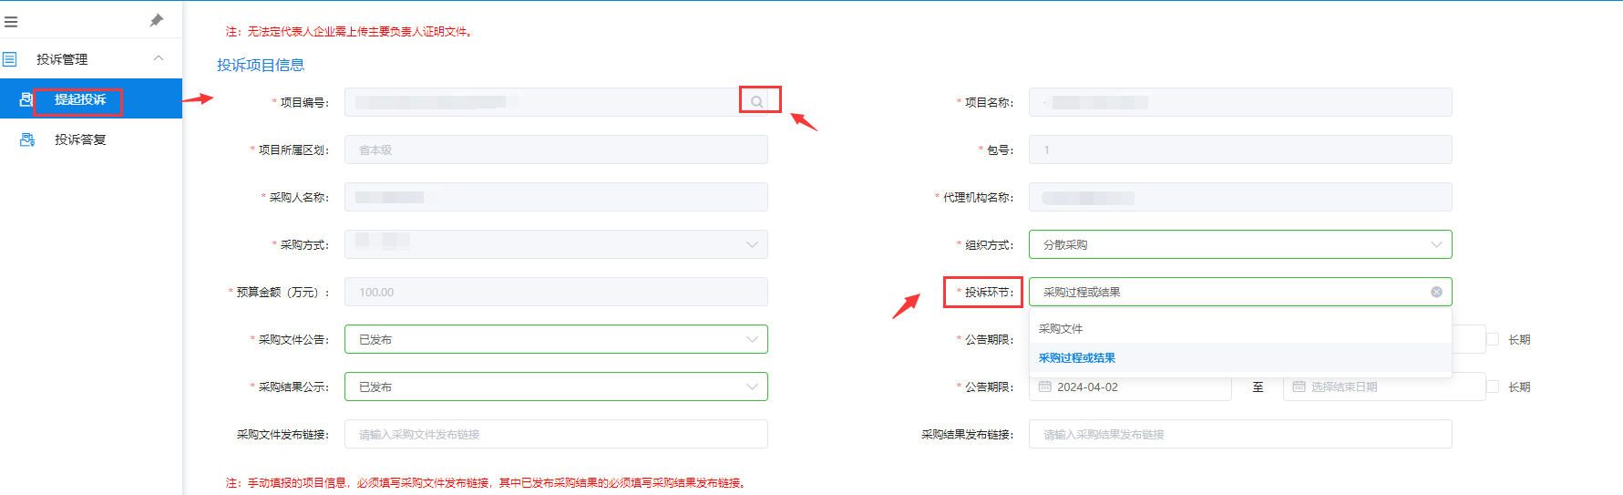
- 质疑信息
正确填写对应的质疑信息，包含质疑时间、答复情况、答复时间等，质疑函附件和回复函附件必须上传，且格式为pdf。
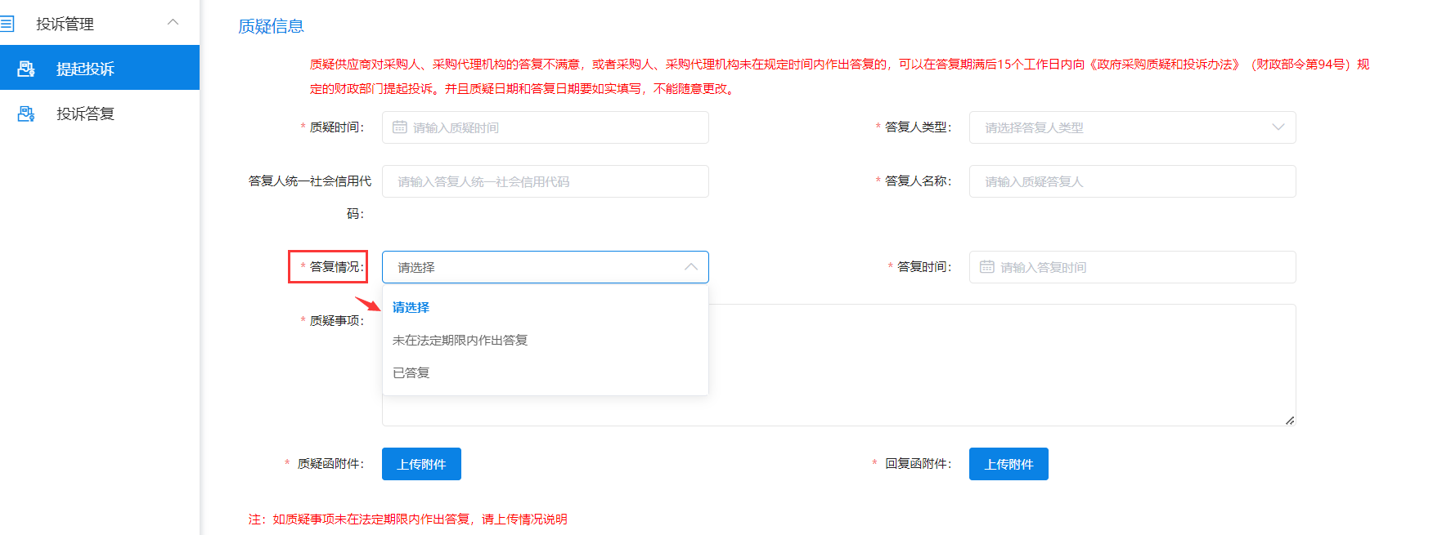
- 被投诉人信息
选择被投诉人类型，被投诉人信息可以自动带出所选择投诉项目的代理机构和采购单位，点击去补充代理机构和采购人对应的联系人姓名、地址、联系电话和邮编。
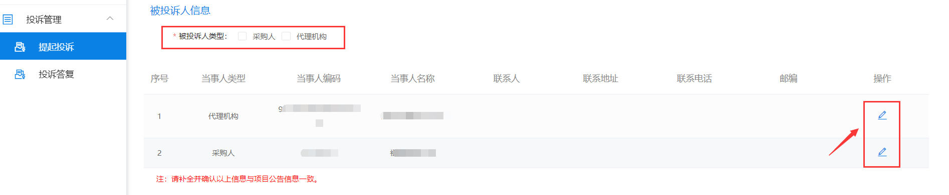
- 相关供应商信息（若有）
若存在相关供应商，则点击【添加供应商信息】去选择对应的相关供应商，若无相关供应商则无需选择。
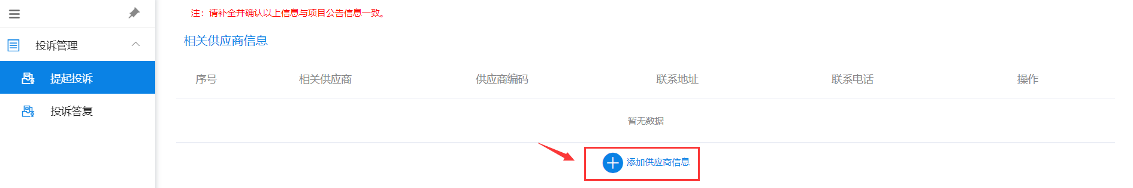
- 投诉事项及请求
投诉人按投诉事项进行分项填写，需填写投诉事项、事实依据、法律依据信息，如有多个投诉事项可点击【添加投诉事项】进行添加。
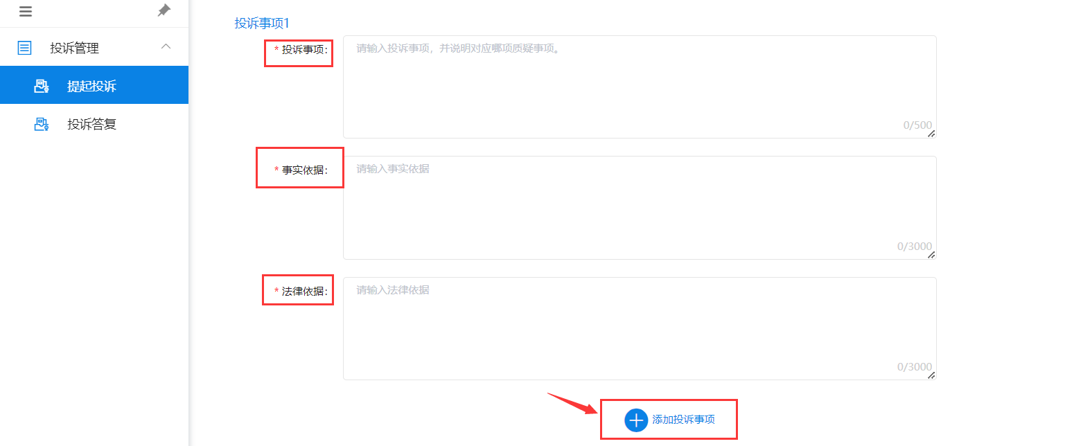

- 投诉请求
输入对应的投诉请求。
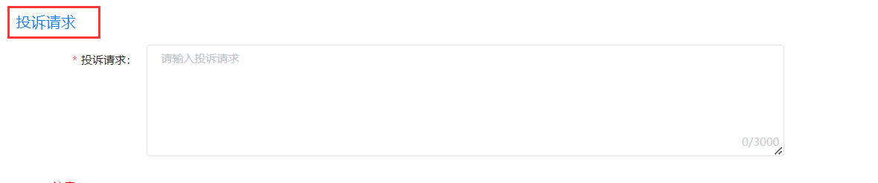

提交文书
步骤一：对应投诉内容填写完整后点击【生成文书】，进入生成文书界面。
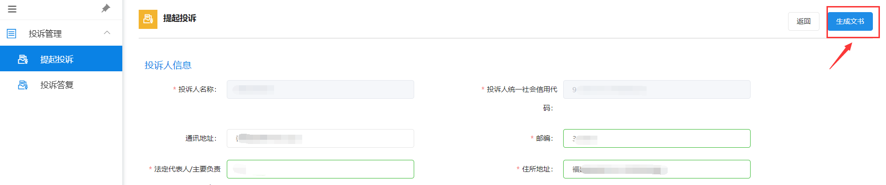
步骤二：点击生成文书后系统会根据前面填写的内容生成投诉书、委托书（当投诉类型：投诉授权代表时会生成委托书），投诉人可点击投诉书、委托书（若有）按钮进行查阅。系统支持在线【打印】和【下载】。
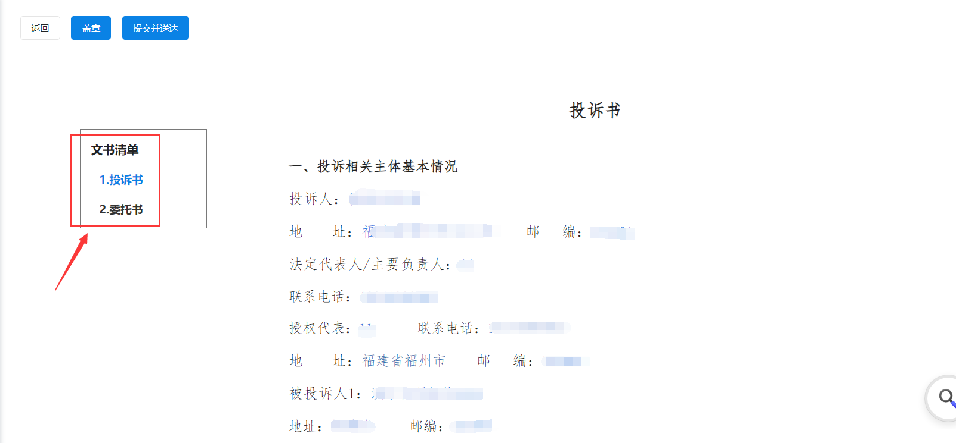
步骤三：点击【盖章】，分别进行投诉书和委托书（若有）的电子盖章操作，先在文书清单中选择“投诉书”点击【盖章】进行投诉书的盖章操作，文书清单中选择“委托书”点击【盖章】进行委托书的签章操作。
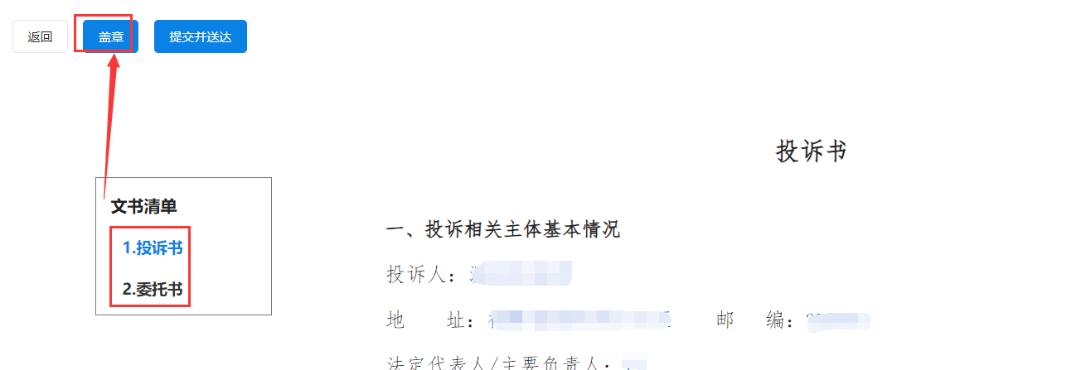
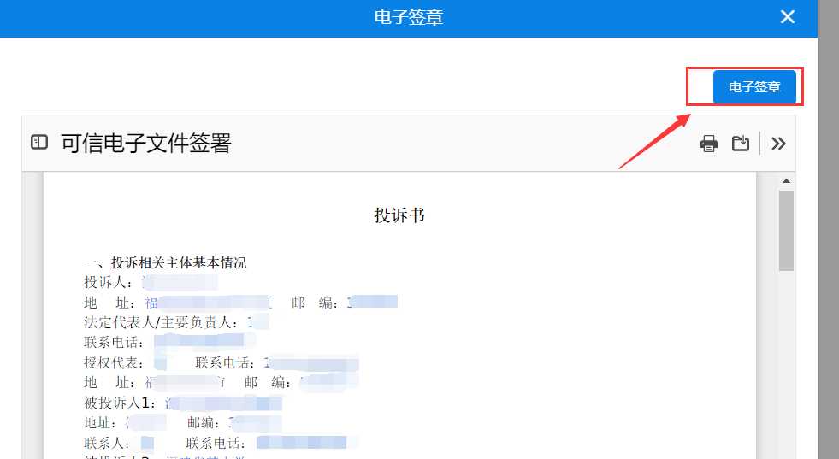

步骤四：盖章完成后点击【下载与打印】将已经加盖电子签章的投诉书和委托书（若有）下载至线下由自然人本人、法人或其他组织的法定代表人、主要负责人，或者其授权代表个人进行签字或盖章。
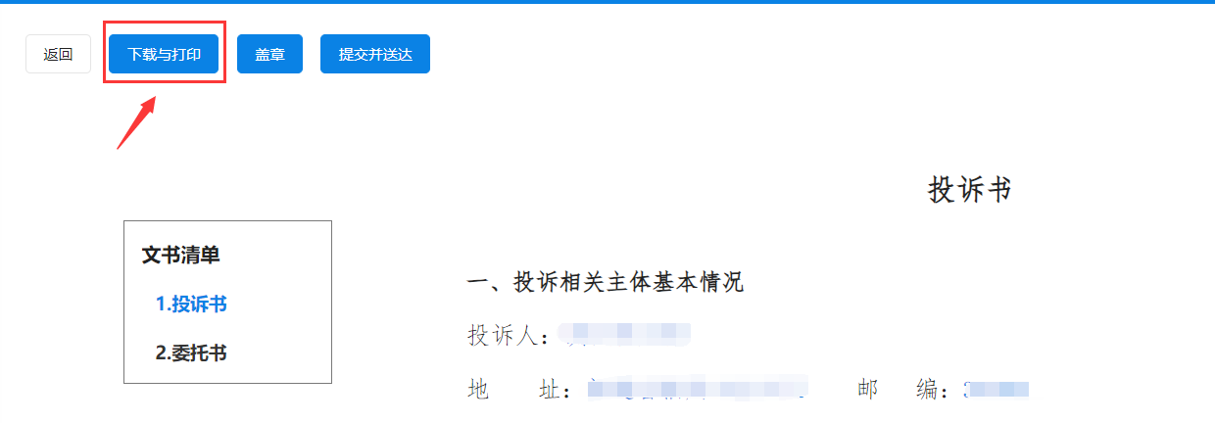
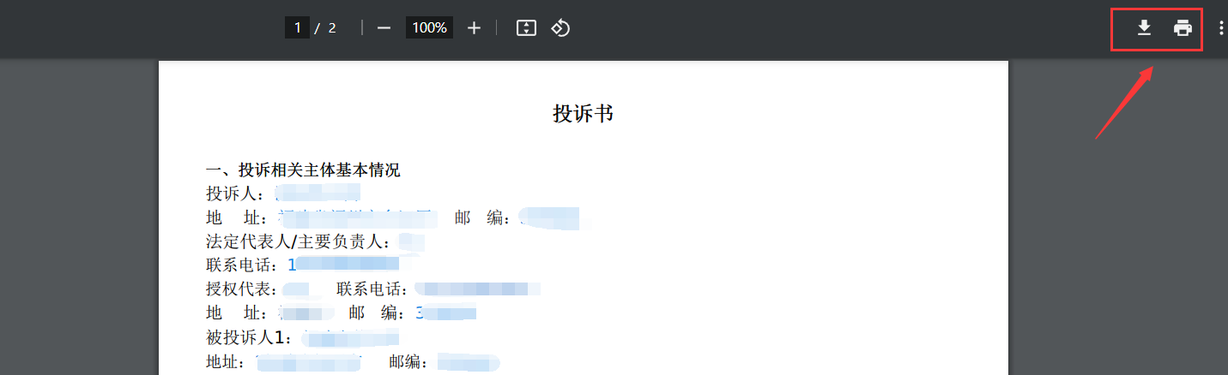
步骤五：点击【提交并送达】--【上传附件】投诉人将盖章签字后的投诉书、委托书（若有）以及相关证明材料上传至系统。
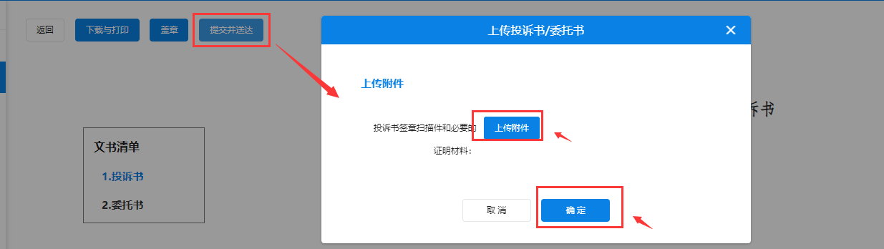
还未提交若在过程中退出或点击了【返回】可在【已暂存】里查看编辑的投诉信息，点击【编辑】可以继续编辑投诉信息，点击【删除】可删除该条暂存的投诉数据。如下图所示：
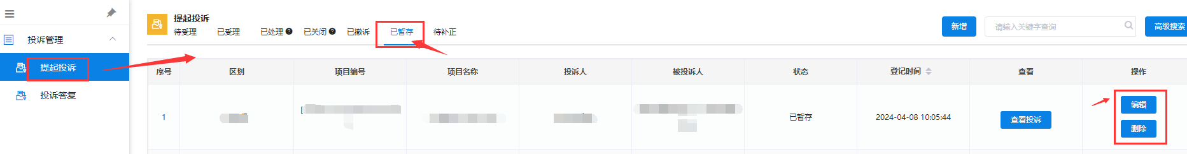

注：供应商可在【待处理】页签下查看监管未受理的投诉案件。在【已受理】查看已被监管受理的投诉案件，在【已处理】中查看已被监管做出投诉处理决定的投诉案件，在【已关闭】查看已被监管部门不予受理的投诉案件，在【已撤诉】查看已经撤诉的投诉案件，在【已暂存】查看投诉编辑后还未发送监管的投诉案件，在【待补正】查看被监管退回需补正的的投诉案件。
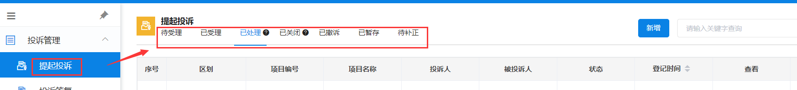

投诉补正
投诉书提交后监管部门认定投诉书内容及格式要件不符合要求的，应当在监管机构要求的时间内进行投诉补正。
供应商登录系统，点击“投诉管理-->提起投诉-->待补正”，可查看供应商所有待补正的投诉案件。
步骤一：供应商在待补正列表中，可点击【查看文书】查看补正通知书、投诉书和委托书（若有）。
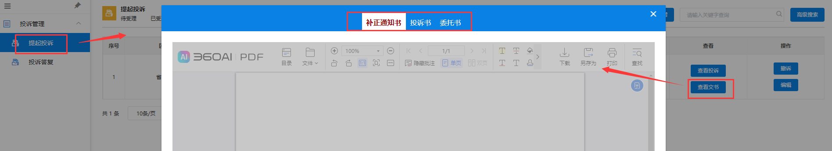
步骤二：供应商在待补正列表中，选择要补正的投诉项目点击【编辑】进入提起投诉内容界面，根据补正内容可修改投诉内容后重新生成投诉书、盖章、签字上传操作（在监管机构要求的时间内），详细步骤详见本手册1.1与1.2。
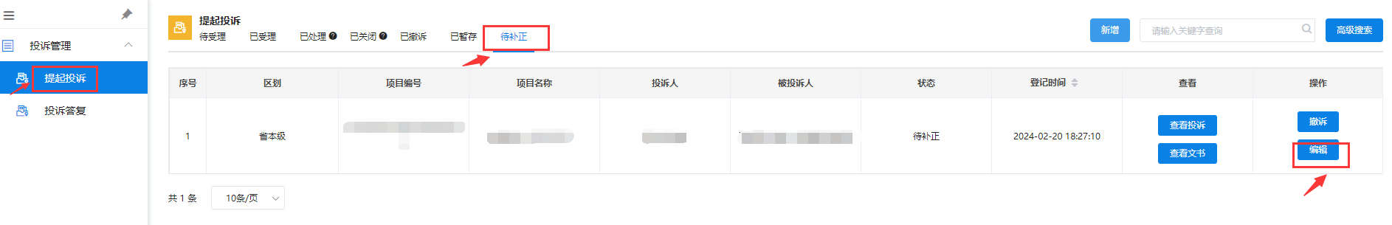
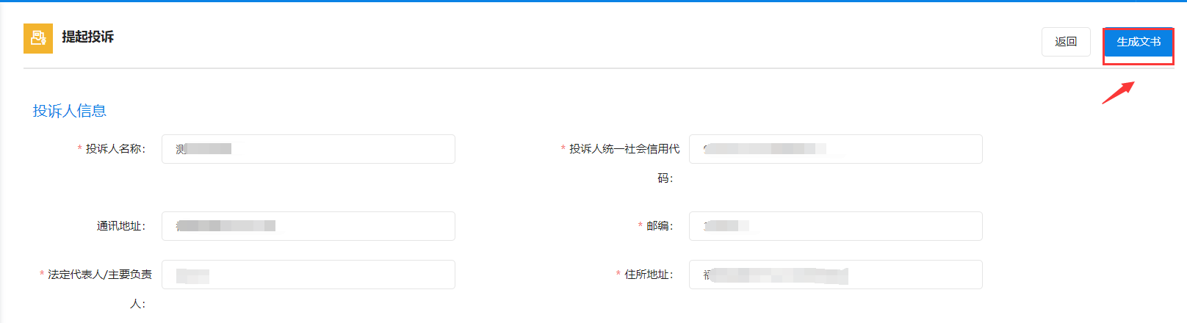

投诉答复
供应商在收到投诉答复通知书后需登录系统，点击“投诉管理-->投诉答复”，可查看供应商所有待答复的投诉案件。
步骤一：供应商在待答复列表中，可点击【查看文书】查看答复通知书内容。
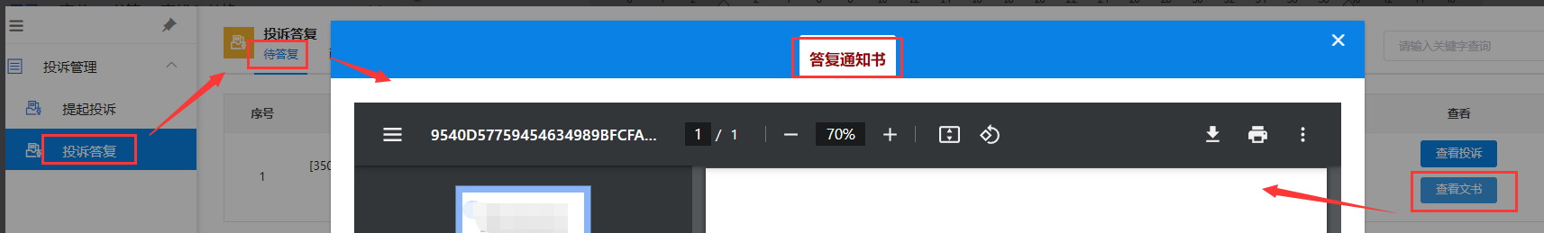
步骤二：--【上传资料】。
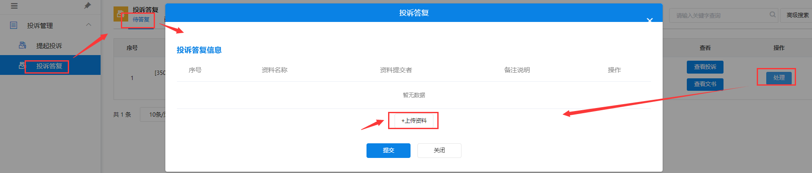
步骤三：将资料名称填写完整，并上传附件，且格式为pdf。可上传多个投诉答复资料，都上传完成后点击【提交】即可。待投诉相关人全部提交投诉答复后，后续流程流转至监管部门进入投诉调查环节。
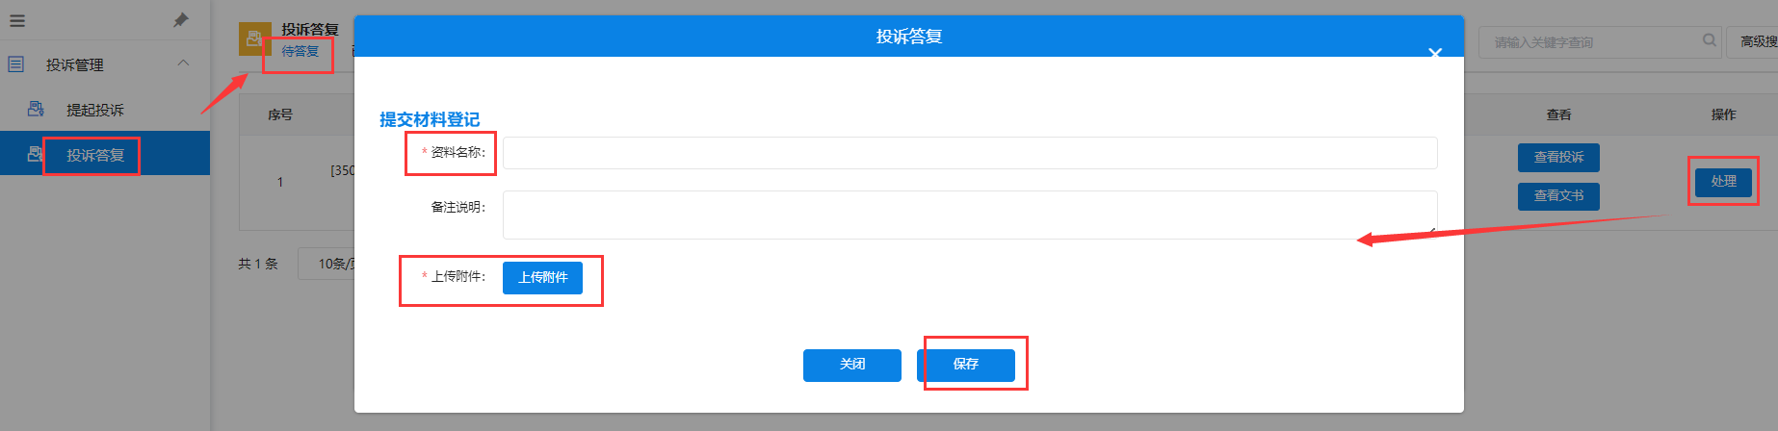
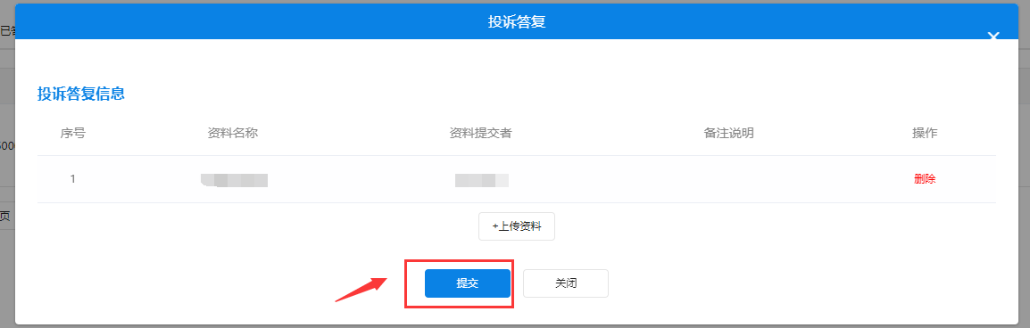
注：供应商可在【待答复】页签下查看待答复的投诉案件。【已答复】查看已答复的投诉案件，【已逾期】查看已逾期未答复的投诉案件，【已处理】查看监管已做出投诉处理决定的投诉案件，【已撤诉】查看已撤诉的投诉案件，（供应商在作为投诉案件相关供应商时，需进行投诉答复）。
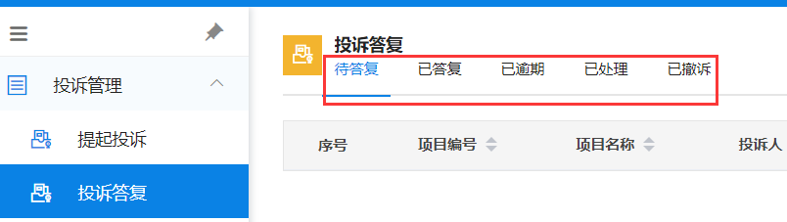

投诉撤诉
若已经发起的投诉项目需要撤诉则供应商登录系统，点击“投诉管理-->提起投诉”，可查看所有投诉案件。
步骤一：若案件监管还未受理，则投诉人在待受理列表里选择要撤回投诉的项目，点击【撤诉】按钮。
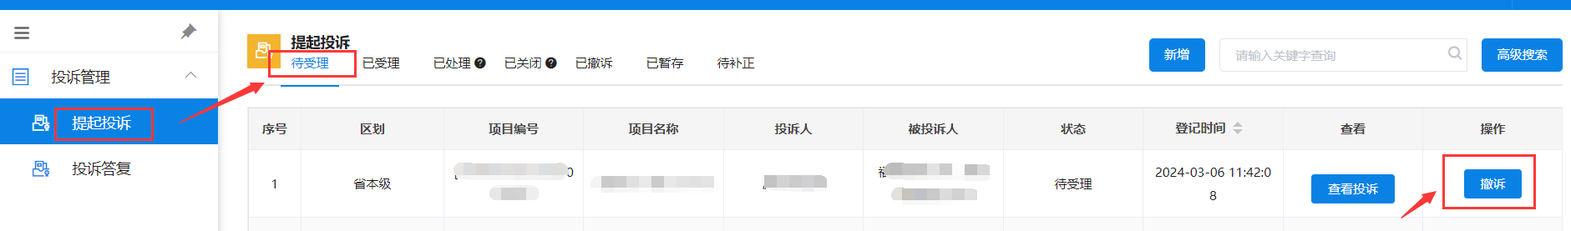
步骤二：输入撤诉理由，点击【下载撤诉函模板】，根据下载的模板填写对应的撤诉函，填写完整后并盖章后点击【上传附件】上传后点击【确定】即可撤诉。
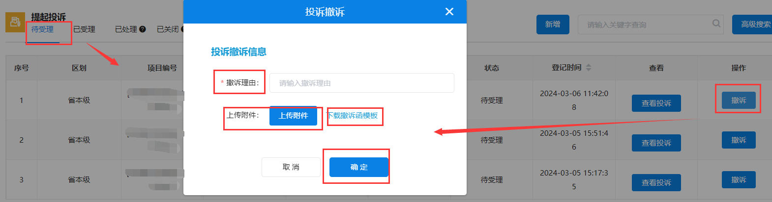
步骤三：若案件监管已受理，则投诉人在已受理列表里选择要撤回投诉的项目，点击【撤诉】按钮。
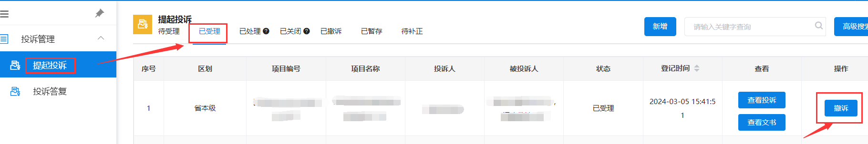
步骤四：输入撤诉理由，点击【下载撤诉函模板】，根据下载的模板填写对应的撤诉函，填写完整后并盖章后点击【上传附件】上传后点击【确定】即可撤诉。
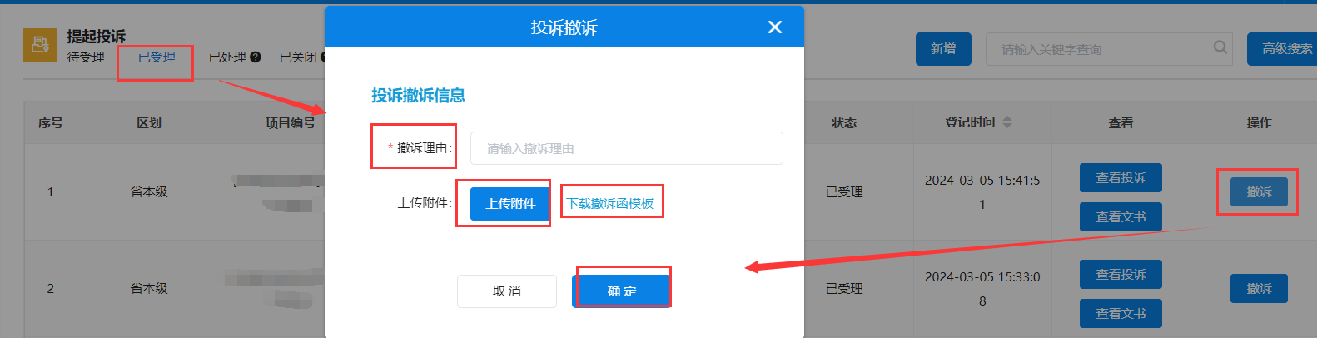
步骤五：若案件在待补正环节需要撤诉，则投诉人可点击【提起投诉】-【待补正】-【撤诉】进行撤诉。
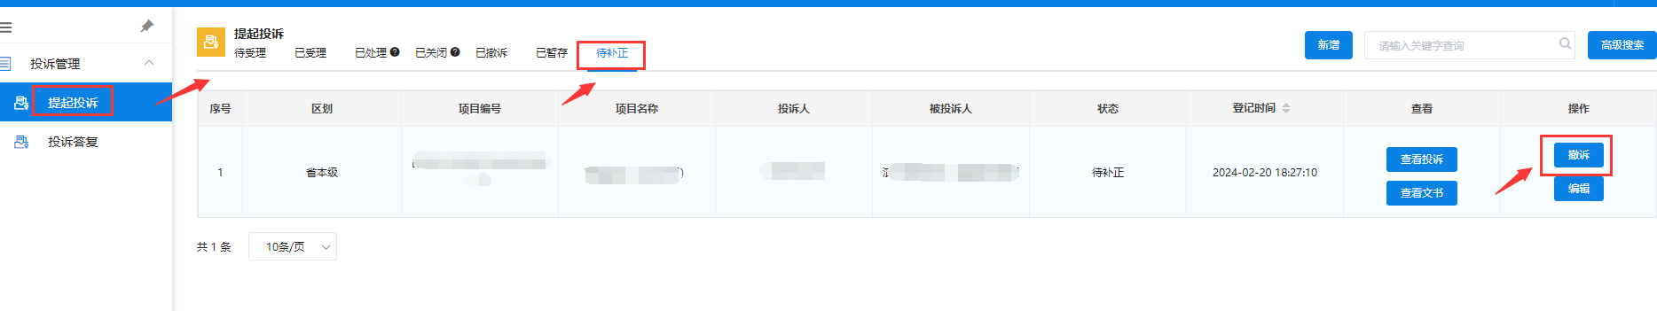
步骤六：输入撤诉理由，点击【下载撤诉函模板】，根据下载的模板填写对应的撤诉函，填写完整后并盖章后点击【上传附件】上传后点击【确定】即可撤诉。
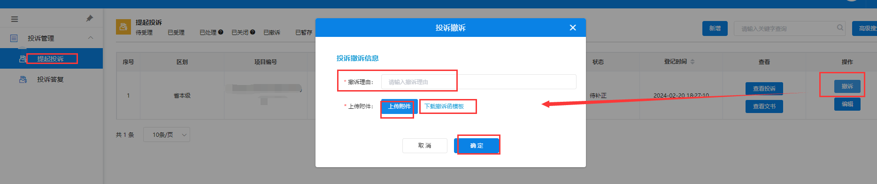

投诉进度查看
供应商登录系统，点击“投诉管理”-->“提起投诉”菜单。
①待受理
查看监管未受理的投诉案件。
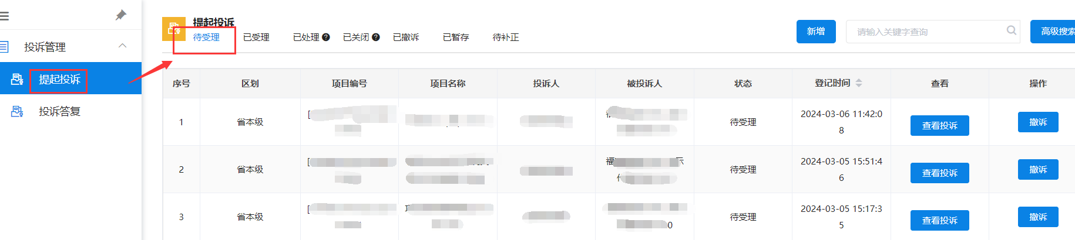
②已受理
查看已被监管受理但未走完投诉流程的投诉案件以及相应的文书。
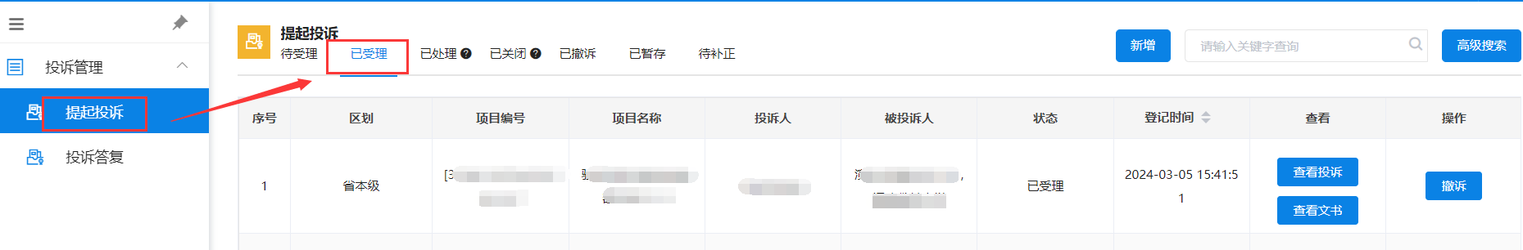
③已处理
查看所有监管部门已做出投诉处理决定的投诉案件以及相应的文书。
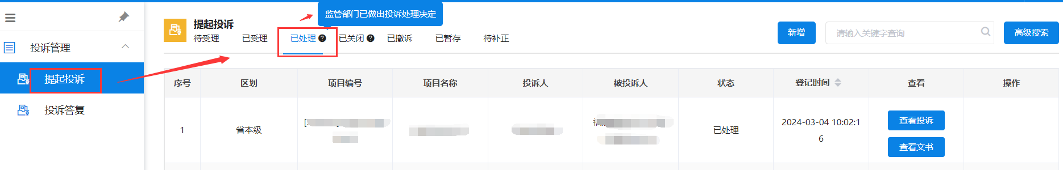
④已关闭
查看所有监管部门已做出不予受理决定的投诉案件以及相应的文书。
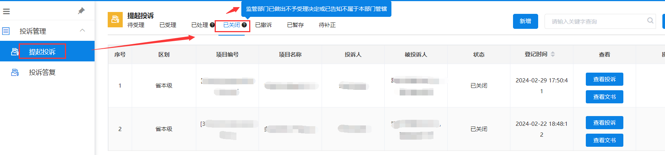
⑤已撤诉
查看所有撤诉的投诉案件以及相应的文书和撤诉的原因和附件。
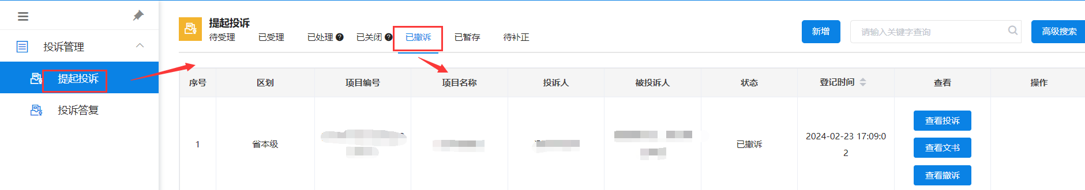
⑥已暂存
查看未登记完成的投诉案件。
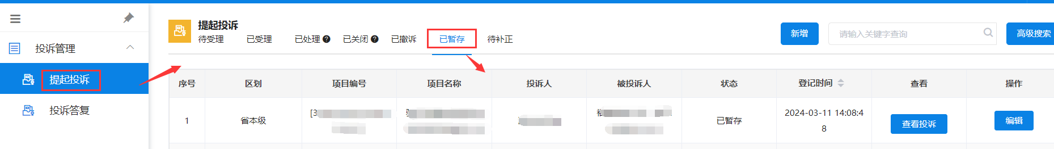
⑦待补正
查看所有被监管退回需补正的的投诉案件以及相应的文书。
